**BOR3**

TRƯỜNG ĐẠI HỌC MỞ THÀNH PHỐ HỒ CHÍ MINH

**KHOA CÔNG NGHỆ THÔNG TIN**

---🙡 🕮 🙣---



**BÀI TẬP MÔN HỌC**

**PHÂN TÍCH THIẾT KẾ HỆ THỐNG THÔNG TIN**

**Đề tài : Quản lí Website bán hàng online**

**Sinh viên thực hiện: Doãn Thị Linh Chi**

**Mã số sinh viên: 1751012006**

**Lớp:DH17TH05**

**Giảng viên hướng dẫn:ThS. Hồ Quang Khải**

**Tháng 12 năm 2020**

**MỤC LỤC**

Chương 1 Tổng quan về đề tài 2

1.Nhận định 2

2.Các chức năng hệ thống 2

3. Lợi ích của hệ thống thông tin 3

Chương 2 Khảo sát hệ thống 4

1.Nội dung khảo sát 4

2. Kết quả khảo sát 8

Chương 3 : Phân tích hệ thống 10

1 . Mô tả hoạt động hệ thống 10

2. Các chức năng và dữ liệu của hệ thống 10

3. Mô hình FHD 12

4. Ma trận thực thể chức năng 13

5. Mô hình DFD mức ngữ cảnh 14

6. Mô hình DFD mức đỉnh 14

7. Mô hình DFD mức dưới đỉnh 15

8. Chức năng ô xử lý DFD mức cuối 20

9. Mô hình ERD 21

Chương 4 Thiết kế hệ thống 22

1 . Thiết kế mô hình quan hệ từ ERD 22

2. Thiết kế giao diện 23

3 . Thiết kế report 25

Chương 5 Kết luận 27

1.Ưu điểm 27

2.Nhược điểm 27

3.Điểm đề nghị 27

*XÂY DỰNG WEDSITE BÁN HÀNG ONLINE*

# Chương 1 Tổng quan về đề tài

## 1.Nhận định

“Cách mạng Công nghiệp 4.0 đang diễn ra tại nhiều nước phát triển”.

Hệ thống bán hàng online đang ngày càng phổ biến và dần dần trở thành xu thế của các doanh nghiệp và cửa hàng kinh doanh hiện nay. Ngưởi sử dụng chủ yếu là công viên chức hay giám đốc của một doanh nghiệp .

Với nhu cầu sử dụng hệ thống bán hàng online và những lợi ích to lớn mà nó đem lại cho con người. Nên em quyết định chọn đề tài “Xây dựng website bán hàng online”để giới thiệu cho mọi người sự hiệu quả của kinh doanh online. Do còn hạn chế nên không tránh khỏi có nhiều thiếu sót mong thầy nhận xét và đưa ra ý kiến để em cải thiện hơn. Em xin cảm ơn.

## 2.Các chức năng hệ thống

**a. Chức năng của người quản lí**

* Quy trình quản lí tài khoản.
* Quy trình quản lí sản phẩm.
* Quy trình quản lí hóa đơn

**b. Chức năng của khách hàng**

* Quy trình tìm kiếm sản phẩm.
* Quy trình giỏ hàng.

## 3. Lợi ích của hệ thống thông tin

- Giới thiệu khái quát về những chức năng của từng bộ phận trong việc quản lí bán hàng online qua trang wed .

- Giúp nhà kinh doanh có được một bản vẽ khái quát về website của mình .

- Việc xây dựng một website chi tiết trở nên dễ dàng hơn .

- Giúp nhà kinh doanh có thể xác định được lợi ích cao hay thấp từ việc phải xây dựng một website bán hàng .

- Từ từng chức năng có thể nhận định được nguồn lao động cần để quản lí website này tốt nhất có thể .

- Hệ thống thông tin bán hàng online cung cấp cho những nhà kinh doanh một thị trường giao dịch hàng hóa rộng mở. Và đem đến những lợi ích to lớn cho những nhà kinh doanh như: thu hút được nhiều loại khách hàng khác nhau, phạm vi khách hàng không giới hạn trong một khu vực nào cả, giảm được chi phí kinh doanh, dễ lấy các phản hồi từ khách hàng và giúp tăng giá trị thương hiệu.

# Chương 2 Khảo sát hệ thống

## 1.Nội dung khảo sát

Có 2 phương pháp khảo sát :

* Phỏng vấn trực tiếp
* Câu hỏi khảo sát

**1.1: Phỏng vấn trực tiếp**

* *a. Đối tượng phỏng vấn :*

Người được lựa chọn phỏng vấn phải là người có quyền hành cao trong doanh nghiệp như : giám đốc , phó giám đốc , công nhân viên chức ,..Vì những người đó sẽ là người nắm vững được tình hình hàng hóa và nhu cầu tiêu dùng , tiếp súc trực tiếp với hệ thống bán hàng. Chúng ta có thể phỏng vấn từ 3 đến 5 người tùy vào quy mô của hệ thống bán hàng

* *b. Câu hỏi phỏng vấn :*

*.Câu hỏi đóng :*

* Có bao nhiêu đơn đặt hàng qua wedside mỗi ngày ?
* Khách hàng có thể đặt hàng của chúng ta qua website như thế nào ?
* Sản phẩm còn hàng hay là hết hàng ?

*.Câu hỏi mờ :*

* Bạn nghĩ gì về hệ thống website hiện tại của bạn ?
* Những vấn đề mà bạn cần phải đối mặt với chúng hằng ngày là gì ?
* Mục tiêu của bạn khi sử dụng hệ thống là gì ?

*.Câu hỏi thăm dò :*

* Hệ thống bán hàng online giúp nâng cao thu nhập của chúng ta .Bạn nghĩ sao về điều đó ?
* Những rắc rối luôn xảy ra , bạn sẽ xử lí chúng như thế nào ?
* *c .Chuẩn bị cho cuộc phỏng vấn :*

- Đầu tiên là phải lên danh sách các câu hỏi để quá trình phỏng vấn diễn ra mau lẹ , vì có tới hàng trăm người đến để phỏng vấn .

- Cần có tâm lí tự tin và cách ăn mặc chỉnh tề .

- Đưa ra các ưu tiên nếu được ứng tuyển vào doanh nghiệp .

- Chuẩn bị đầy đủ các thiết bị có thể hỗ trộ tốt cho cuộc phỏng vấn như : micro , loa , laptop ,điện thoại hay là máy ghi âm .

|  |  |  |  |
| --- | --- | --- | --- |
|  | Kỹ thuật | phỏng vấn |  |
|  | Người được hỏi : Doãn Thị Linh Chi | Người phỏng vấn : Nguyễn Văn Mạnh |  |
|  | Địa chỉ : 842/1/21 Nguyễn Kiệm Phường 3 Gò Vấp  Sđt: 01683693322 | Thời gian bắt đầu lúc 8 giờ và kết thúc 9 giờ 30 phút |  |
|  | Đối tượng được hỏi : Trưởng phòng nhân viên kinh doanh | Các yêu cầu đòi hỏi : Nhân viên kinh doanh phải có kinh nghiệm bán hàng và chăm sóc khách hàng |  |
|  | Chương trình :  Tôi tên Nguyễn Văn A  Chủ đề đề cập: quản lí website bán hàng online  Tổng hợp các nội dung chính  Ý kiến của người được hỏi  Kết thúc | Thời gian:  5 phút  50 phút  15 phút  20 phút |  |
|  | Dự kiến tổng | cộng 90 phút |  |

* *d. Điều khiển cuộc phỏng vấn*

-Tạo sự thân thiện , hòa đồng , mối quan hệ tốt với người được phỏng vấn .

-Cần phải lưu lại những thông tin quan trọng .

-Cung cấp đầy đủ thông tin về doanh nghiệp.

-Khái quát tổng quát về nội dung cuộc phóng vấn.

* *e. Việc cần làm sau khi phỏng vấn*

-Thường xuyên kiểm tra mail để giải đáp câu hỏi nếu có .

-Thống kê lại những vị trí ứng tuyển và nhân viên ứng tuyển

-Lập bản báo cáo phỏng vấn

|  |
| --- |
| **Báo cáo phỏng vấn** |
| Phỏng vấn được phê duyện bởi : …………………………………………………………. |
| Người được phỏng vấn : ………………………………………………………………….. |
| Người phỏng vấn : ………………………………………………………………………… |
| Ngày phỏng vấn : …………………………………………………………………………. |
| Mục đích :…………………………………………………………………………………. |
| Tóm tắt phỏng vấn : ………………………………………………………………………. |
| Vấn đề thắc mắc :………………………………………………………………………….. |
| Ghi chú chi tiết : …………………………………………………………………………... |

**1.2: Câu hỏi phỏng vấn**

Các câu hỏi phải liên quan đến nội dung vấn đề cần phỏng vấn là quản lí website bán hàng online.

Tổng hợp và phân tích các câu trả lời .

Bảng câu hỏi

|  |  |
| --- | --- |
| Đặc điểm | Bảng câu hỏi |
| Khái quát bản thân người được phỏng vấn | Bạn tên gì ? Bạn sống ở đâu ? Quê bạn ở đâu ? |
| Nghề nghiệp | Bạn đã từng làm những công việc nào rồi ?  Bạn đã từng làm vị trí nào trong doanh nghiệp cũ?  Chuyên ngành của bạn là gì ?  Bạn có thành tích gì trong công việc chưa? |
| Hiện tại và tương lai | Tại sao bạn lại chọn vị trí đó để ứng tuyển?  Vị trí mà bạn hướng tới trong doanh nghiệp lả gì ?  Mức thu nhập mà bạn mong muốn là bao nhiêu? |
| Thời gian | Công việc của chúng tôi cần nhiều thời gian , vì hệ thống online 24/24, bạn có thể chọn 1 trong 2 ca , ngày hoặc đêm , vậy với thời gian như vậy , bạn có thể đáp ứng không? |
| Bảo mật thông tin | Do tính chất công việc mang tính bảo mật cực cao , bạn có thể tuân thủ mọi quy định của doanh nghiệp không? |

## 2. Kết quả khảo sát

*2.1: Chức năng cần có*

Chức năng của người quản lí :

* Quản lí tài khoản
* Quản lí sản phẩm
* Quản lí hóa đơn

Chức năng khách hàng :

* Quản lí tài khoản
* Quản lí bình luận
* Đặt hàng
* Báo cáo thống kê
* Tìm kiếm sản phẩm
* Quản lí sản phẩm
* Quản lí giỏ hàng
* Hỗ trợ khách hàng
* Thanh toán
* Quản lí hóa đơn

Chức năng của nhà cung cấp

* Quản lí nhập hàng
* Quản lí sản phẩm

*2.2: Dữ liệu cần lưu*

Xử lí tài khoản

* Lưu thông tin của khách hàng

Xử lí sản phẩm

* Hóa đơn sản phẩm
* Xử lý sản phẩm đổi trả
* Mã sản phẩm

# 

# Chương 3 : Phân tích hệ thống

## 1 . Mô tả hoạt động hệ thống

Trước khi vào được website , bạn cần có một tài khoản . Chúng ta có thể đăng kí tài khoản bằng số điện thoại , bằng facebook hoặc bằng gmail đều được . Sau khi có tài khoản , chúng ta đăng nhập vào hệ thống . Khách hàng muốn tìm sản phẩm nào thì click lên ô tìm kiếm để tìm kiếm sản phẩm . Sản phẩm sẽ hiện ra và được khách hàng lựa chọn.

Sau khi khách hàng lưa chọn sản phẩm mình cần mua thành công , nếu muốn mua , khách hàng cần click vào ô mua kế bên sản phẩm . Hệ thống sẽ hiện ra tất cả thông tin về sản phẩm : giá cả , chất lượng , đánh giá của khách hàng mua rồi ,.. .Hệ thống cũng hiện thông tin của người cần mua , nếu đúng thông tin thì khách hàng sẽ xác nhận và nhấn nút xác nhận . Hệ thống sẽ hiện ra phiếu thông tin sản phẩm của khách hàng và kèm theo thời hạn giao hàng , trong khoảng thời gian đó , khách hàng sẽ nhận được hàng của mình.

Khi nhận được sản phẩm , nếu không ưng ý về sản phẩm , có thể đổi trả sản phẩm.

hệ thống luôn sẵn sàng phục vụ khách hàng.

## 2. Các chức năng và dữ liệu của hệ thống

2.1: Chức năng cần có

Chức năng của người quản lí :

* Quản lí tài khoản
* Quản lí sản phẩm
* Quản lí hóa đơn

Chức năng khách hàng :

* Quản lí tài khoản
* Quản lí bình luận
* Đặt hàng
* Báo cáo thống kê
* Tìm kiếm sản phẩm
* Quản lí sản phẩm
* Quản lí giỏ hàng
* Hỗ trợ khách hàng
* Thanh toán
* Quản lí hóa đơn

Chức năng của nhà cung cấp

* Quản lí nhập hàng
* Quản lí sản phẩm

*2.2: Dữ liệu cần lưu*

Xử lí tài khoản

* Lưu thông tin của khách hàng

Xử lí sản phẩm

* Hóa đơn sản phẩm
* Xử lý sản phẩm đổi trả
* Mã sản phẩm

## 3. Mô hình FHD

Quản lí website bán hàng online

Nhà cung cấp

Khách hàng

Quản lí sản phẩm

Quản lí nhập hàng

Thanh toán

Hỗ trợ khách hàng

Tìm kiếm sản phẩm

Tài khoản

Quản lí bình luận

Quản lí sản phẩm

Quản lí hóa đơn

Quản lí giỏ hàng

Đặt hàng

Báo cáo thống kê

## 4. Ma trận thực thể chức năng

|  |  |
| --- | --- |
| Các thực thể |  |
| 1. Tài khoản |  |
| 1. Bảng giá sản phẩm |  |
| 1. Phiếu thanh toán sản phẩm |  |
| 1. Biên bản đổi trả sản phẩm |  |
| 1. Doanh thu |  |

|  |  |  |  |  |  |
| --- | --- | --- | --- | --- | --- |
|  | a | b | c | d | e |
| Sản phẩm được mua | C | R | R |  |  |
| Sản phẩm trả lại | C | R |  | R |  |
| Tổng thu chi | C |  |  |  | U |

## 5. Mô hình DFD mức ngữ cảnh

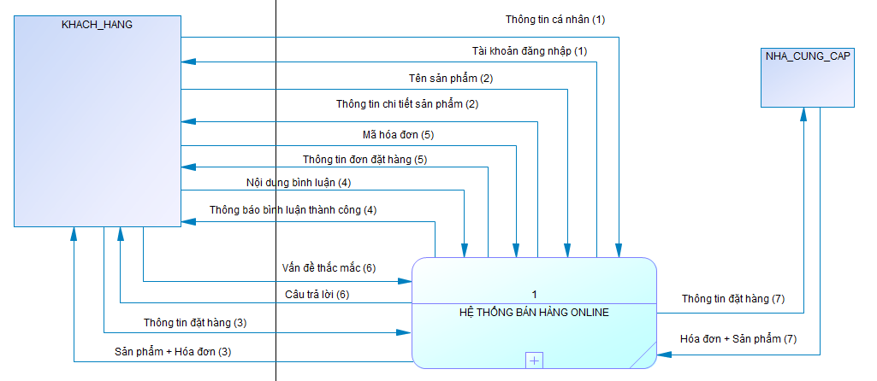

## 6. Mô hình DFD mức đỉnh

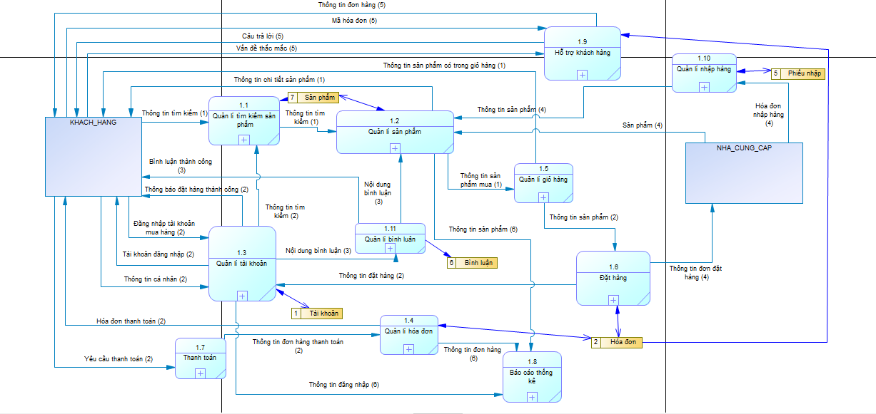

## 7. Mô hình DFD mức dưới đỉnh

Ô xử lí quản lí tìm kiếm sản phẩm

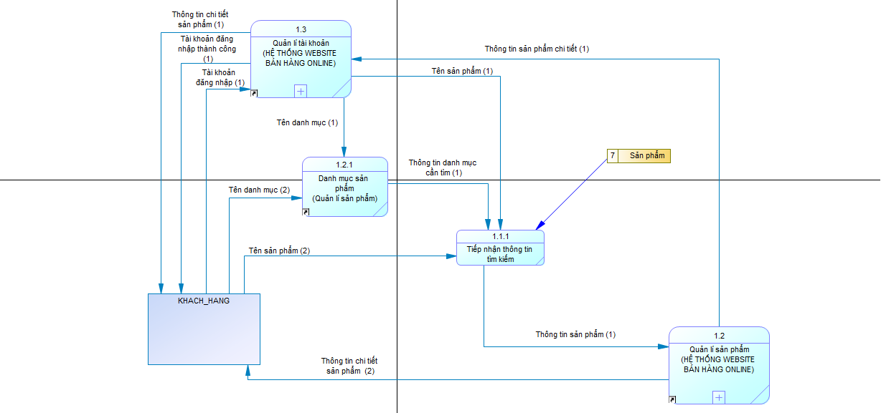

Ô xử lí quản lí hóa đơn

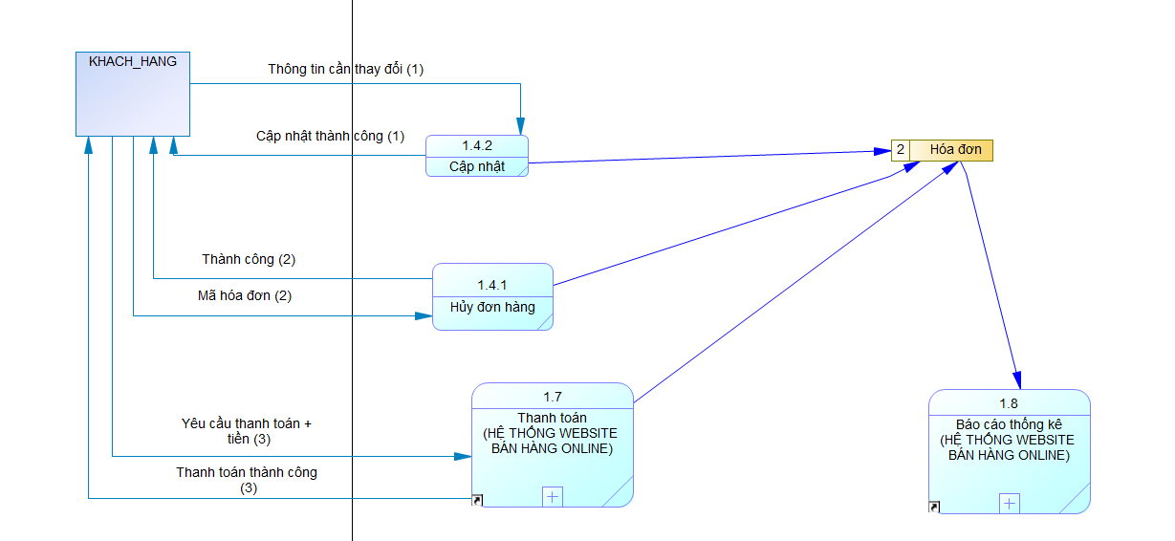

Ô xử lí quản lí giỏ hàng

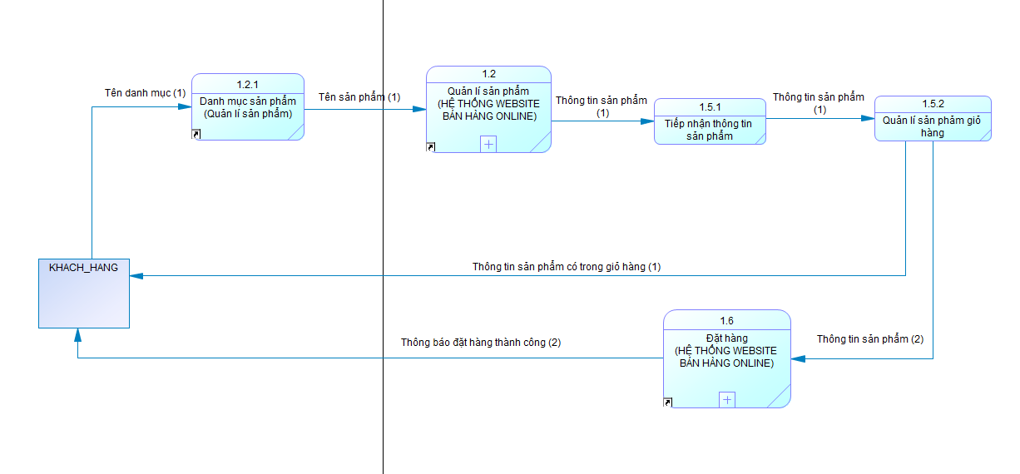

Ô xử lí quản lí thanh toán

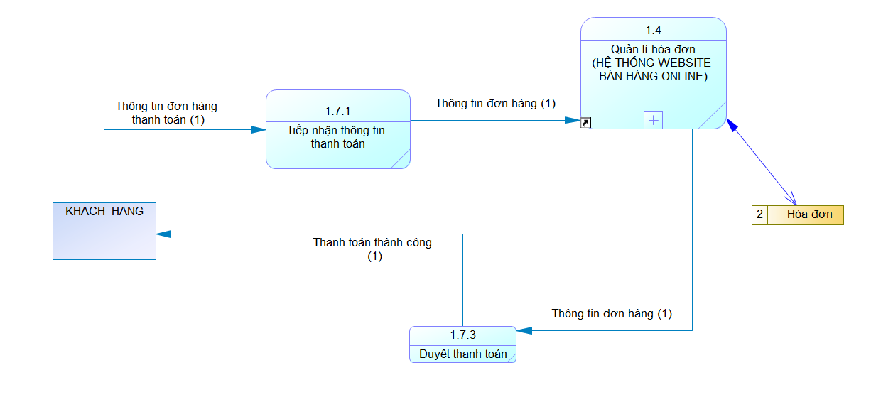

Ô xử lí quản lí bình luận

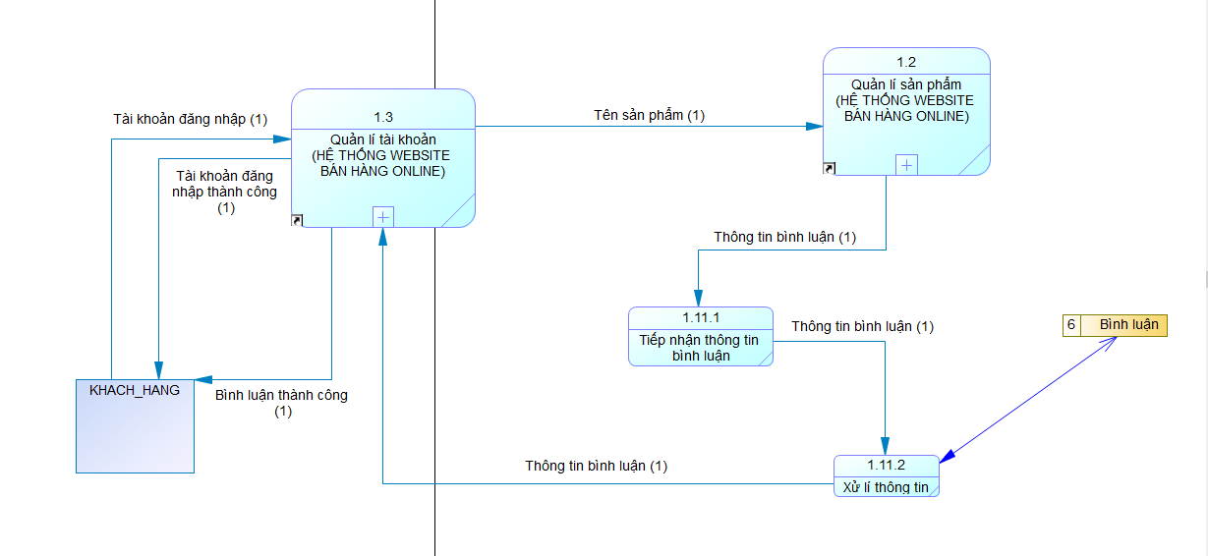

Ô xử lí hỗ trợ khách hàng

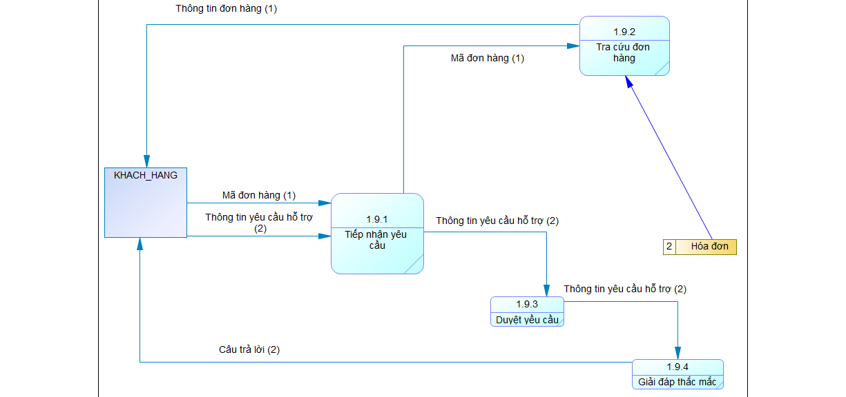

Ô xử lí quản lí nhập hàng

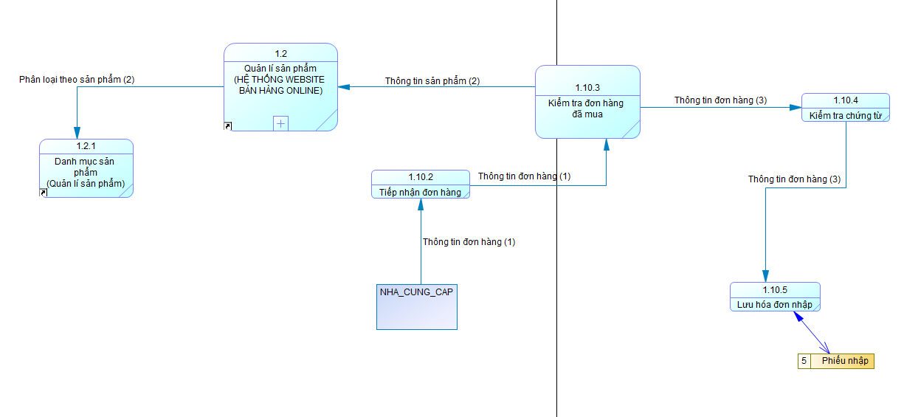

## 8. Chức năng ô xử lý DFD mức cuối

Các chức năng thu được ở mức cuối cùng đã rất tổng quát , giúp nhân viên có thể hình dung được tất cả những dữ liệu của hệ thống.

Phân rã toàn bộ chức năng ở mức đỉnh , mỗi đối tượng thực thể được khái quát đầy đủ phương thức hoạt động của website.

Quy trình tìm kiếm sản phẩm : Khách hàng có thể lựa chọn sản phẩm trực tiếp trên trang web hoặc nhập tên sản phẩm mình muốn mua để dễ dàng tìm được loại sản phẩm đó.

Quản lí hóa đơn : Hệ thống sẽ quản lí các đơn đặt hàng của khách hàng thông qua hóa đơn. Hóa đơn sẽ được phát sinh khi khách hàng hoàn tất quá trình đặt hàng.

Quản lí giỏ hàng : Hệ thống sẽ cho khách hàng tăng/giảm số lượng sản phẩm, hủy sản phẩm. Khách hàng sẽ đặt hàng trên hệ thống thông qua giỏ hàng của mình.

Quản lí thanh toán : Hệ thống sẽ tiếp nhận thông tin sản phẩm của khách hàng mua , rồi xuất ra hóa đơn thanh toán . Có nhiều hình thức thanh toán đáp ứng nhu cầu của khách hàng .

Quản lí bình luận : Khách hàng có thể tự do đưa ra những nhận xét về sản phẩm đã mua hoặc các sản phẩm khác nếu có nhu cầu.

Quản lí hỗ trợ khách hàng: Hệ thống sẽ hỗ trợ khách hàng tra cứu thông tin đơn hàng đã đặt và nhận các yêu cầu hỗ trợ từ khách hàng.

Quản lí nhập hàng: Khi nhập sản phẩm về thì người quản trị website sẽ kiểm hàng và phiếu nhập, sau đó bàn giao lại cho thủ kho kiểm tra lần nữa. Khi thủ kho xác nhận đơn hàng không có vấn đề gì sẽ báo lại cho người quản trị website để cập nhật sản phẩm vào hệ thống.

## 9. Mô hình ERD

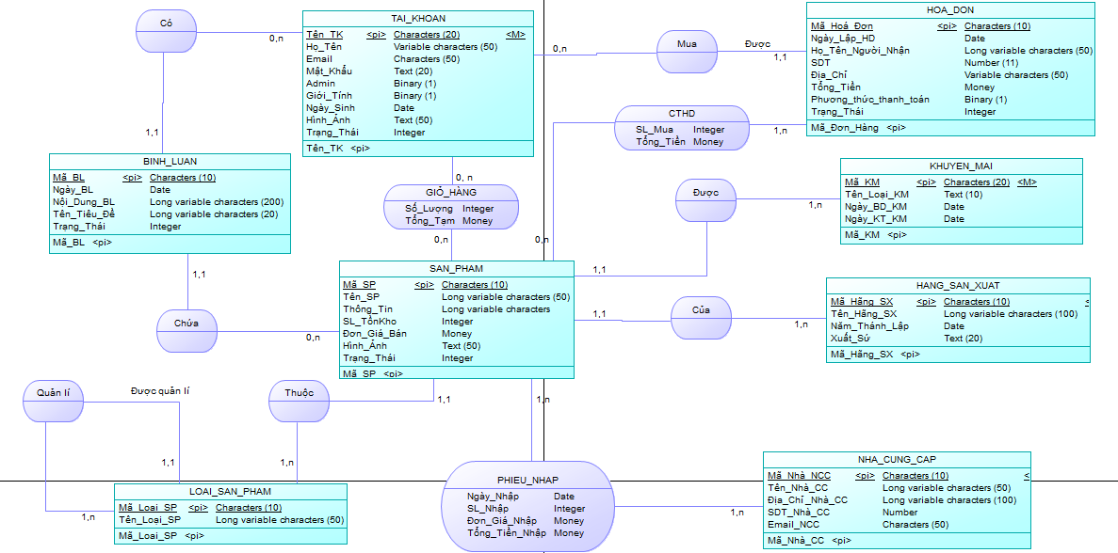

# Chương 4 Thiết kế hệ thống

## 1 . Thiết kế mô hình quan hệ từ ERD

*TAI_KHOAN(TenTK*, MatKhau, Email, Ho,Ten, GioiTinh, NgaySinh, HinhAnh, TrangThai)

*HOA_DON(MaHD*, *TenTK*, HoTenNguoiNhan, DiaChi, SDT, NgayLapHD, PhuongThucThanhToan, TongTien,TrangThai)

*CHI_TIET_HOA_DON(MaHD, MaSP*, SLMua, TongTam)

*SAN_PHAM(MaSP*, TenSP, ThongTin, SLTonKho, DonGiaBan, HinhAnh, #*MaLoaiSP*, #*MaHangSX, #MaKM*)

*GIO_HANG(TenTK, MaSP*, SoLuong, TongTam)

*LOAI_SAN_PHAM(MaLoaiSP*, TenLoaiSP, #*MaLoaiSPQL*)

*PHIEU_NHAP( MaSP, MaNCC*, SoLuongNhap, DonGiaNhap, NgayNhap,

TongTienNhap)

*NHA_CUNG_CAP(MaNCC*, TenNhaCC, DiaChiNCC, SDT_NCC, Email_NCC)

*HANG_SAN_XUAT(MaHangSX*, TenHangSX, NamThanhLap,XuatXu)

*KHUYEN_MAI(MaKM*, TenLoaiKM,NgayBDKM, NgayKTKM)

## 

## 2. Thiết kế giao diện

2.1 Sản phẩm

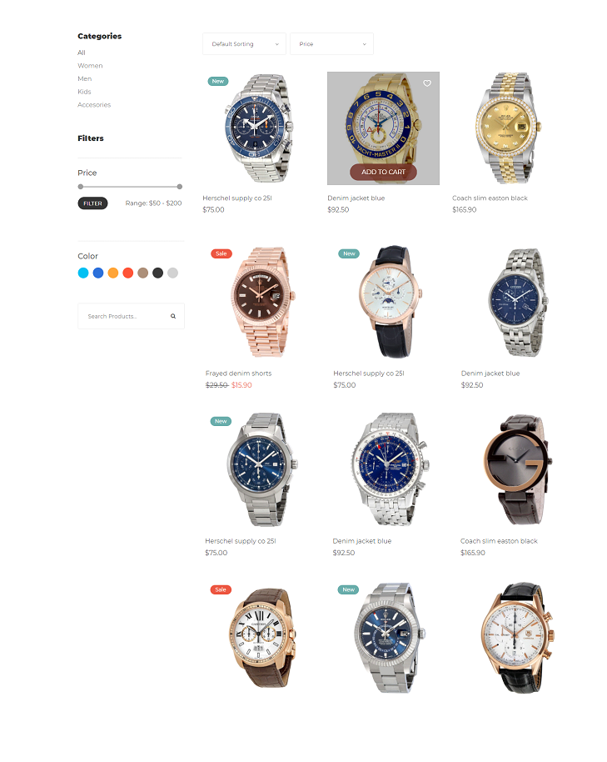

2.2 Danh sách sản phẩm do admin trình duyệt

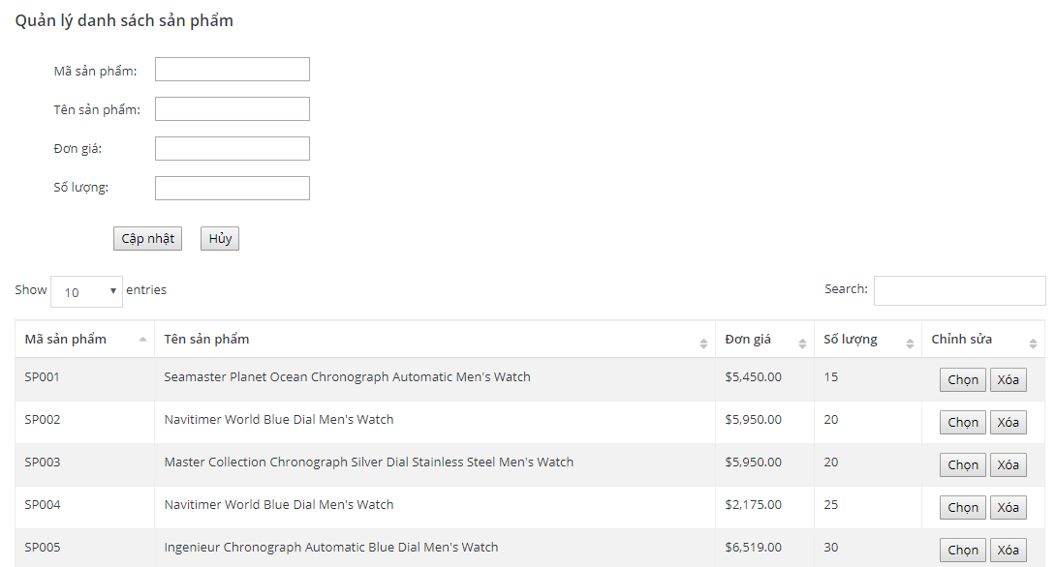

2.3 Tìm kiếm sản phẩm

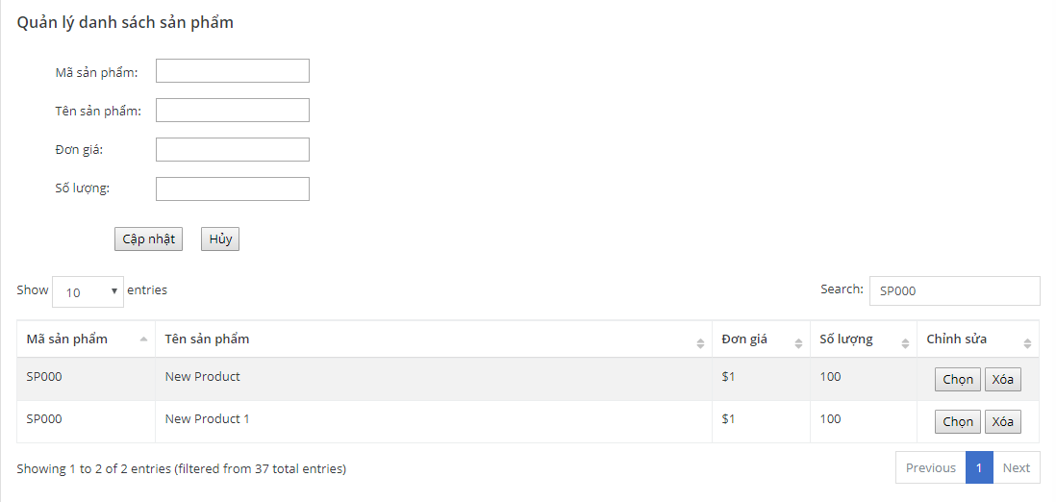

## 3 . Thiết kế report

3.1 Tìm kiếm



Kết quả tìm kiếm

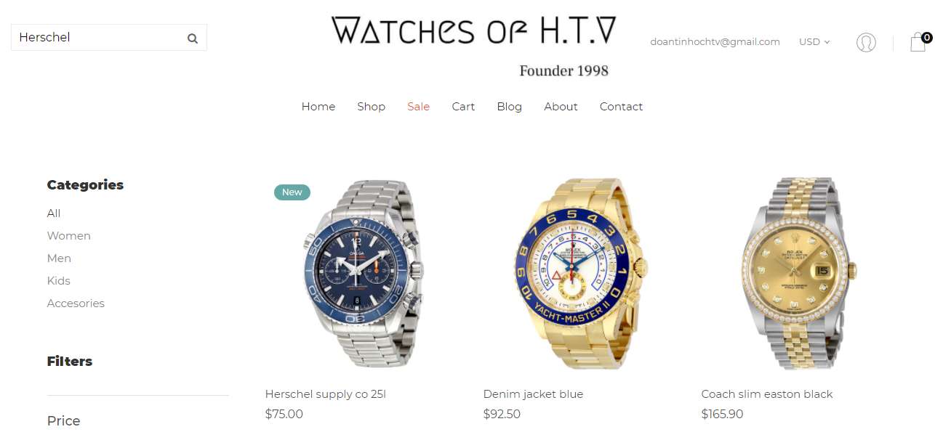

3.2 Tạo tài khoản

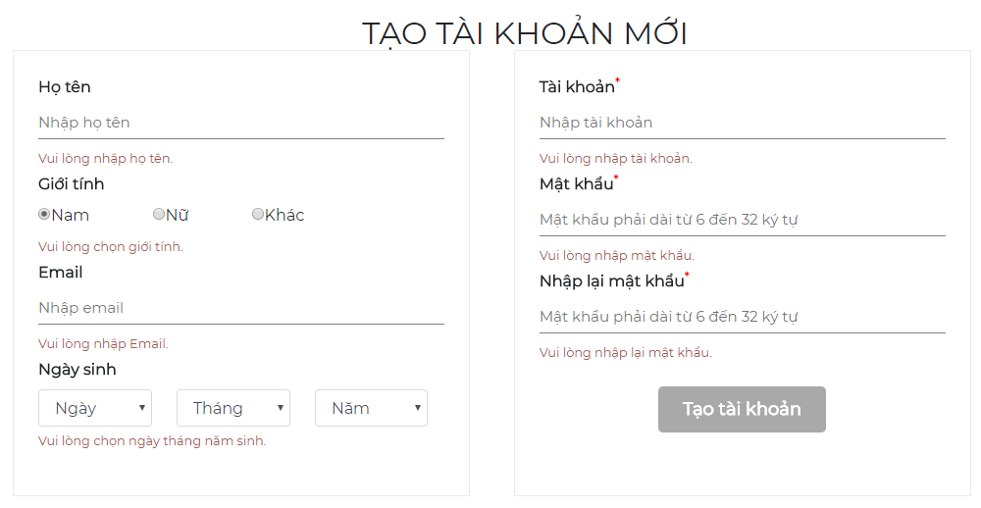

3.3 Đăng nhập tài khoản

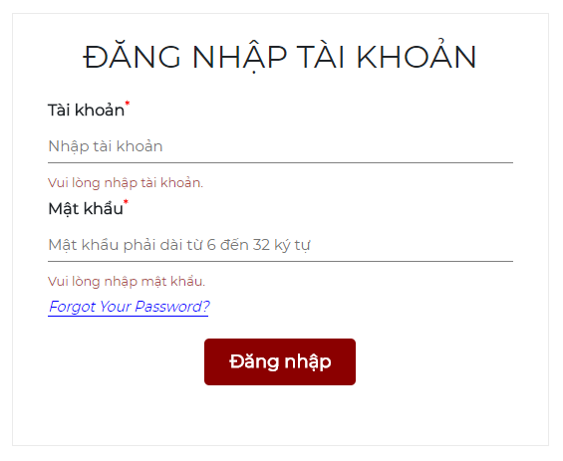

3.4 Tra cứu thông tin đơn hàng

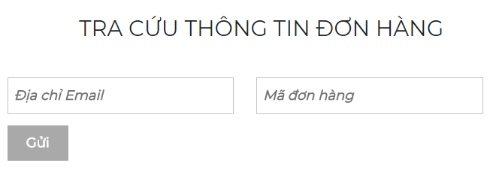

# Chương 5 Kết luận

## 1.Ưu điểm

Bán hàng online là một hình thức kinh doanh mới lạ , nhưng lợi nhuận kinh tế từ phương thức này rất cao . Chúng ta không cần rao bán , mọi hình thức giao tiếp trở nên đơn giản , chỉ cần bạn có điện thoại hoặc laptop là bạn có thể tham gia bán hàng online được rồi.

Chúng ta có thể tiết kiệm chi phí cho việc chi trả nguồn lao động . Nguồn lao động cần cho Hệ thống bán hàng online chỉ bằng 1/2 nguồn lao động bằng hình thức phổ thông.

Tiết kiệm được thời gian cho mọi người .

Đáp ứng được nhu cầu nhanh nhẹn của khách hàng.

## 2.Nhược điểm

Việc bán hàng online cũng tồn tại những hiểm nguy :

-Thông tin khách hàng là một thông tin vô cùng bảo mật , đòi hỏi chúng ta cần phải trang bị cho hệ thống phần mềm bảo vệ tốt nhất , tránh làm mất thông tin của khách hàng.

-Sản phẩm có thể không giống như thị trường , do tồn tại sự gian lận trong việc nhập hàng .

## 3.Điểm đề nghị

Hệ thống của em còn rất nhiều chỗ sai sót mong thầy nhận xét và cho em ý kiến để em có thể hoàn thiện bài tập này , em cảm ơn thầy.

***Điểm đề nghị :*** **8.5/10**